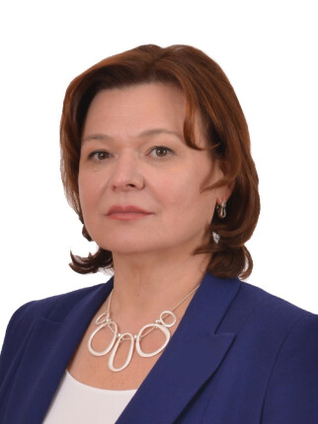
Уполномоченный по правам ребенка
в Республике Татарстан

Захарова Светлана Михайловна

Адрес: 420015, г. Казань, ул. К. Маркса, д.61
Электронный адрес: rt.deti@tatar.ru
Интернет-приемная: https://rtdety.tatrstan.ru/
График личного приема граждан: по вторникам
с 14:00 до 18:00 (по предварительной записи по тел. 8(843) 236-61-64)
График приема граждан сотрудниками Аппарата: каждую среду с 9:00 до 18:00

